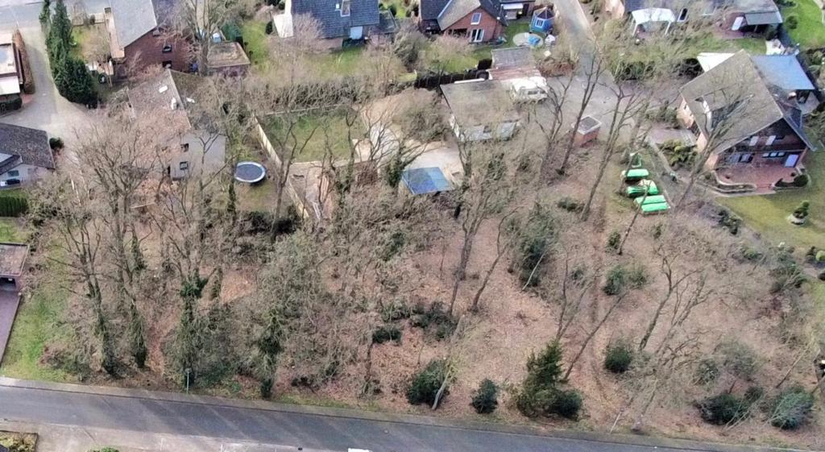
Walderlebnispfad Habichtshorstwald
6. Kletterbaum
11. Weganlage Hier neu
7. Totholzstele (Muss gesetzt werden) mit Schautafel (Bäume/Totholz)
2. Nach Verbrauch des Brennholzes Platz für Hochbeete
1. Vom Bauhof gepflegte Rasenfläche
14. Balancierstab
9. Fußtastweg
10. Hirschkäfermeiler mit Schautafel (Hirschkäfer)
8. Neuanpflanzungen
5. Regenschutzhütte
12. Hundekotbeutel
13. Gebots – und Verbotsregeln
3. Zukünftiger Laubabladeplatz
4. Insektenhotel mit Schautafel (Insekten)
Übersichtsskitze über die einzelnen Stationen
Schulungswagen

Zu den Punkten Status und Planung

1: Vertraglich mit dem Bauhof abstimmen/Pflegemaßnahmen
2: Mit Kindertagesstätten und Kindergärten in Kooperation
3: Mit Bauhof abstimmen und auf einer Anwohnerversammlung die Information weitergeben
4: Den Inhalt von der Kindertagesstätte Regenbogen gestalten lassen
5: Wird von Grevenkamp erstellt Kostenvoranschlag vorhanden
6: Wird zurückgestellt
7: nach einer Organisationsmöglichkeit recherchieren
8: Eventuell Sommer – Winterlinde von Burkhard Kramer
9: Ideen sammeln für die Beläge/mit der Dammer NABU in Verbindung setzen
10: Mit Werner Schiller in Verbindung setzen
11: Mit Bauhof/Bürgermeister abstimmen
12:
13:
14:

